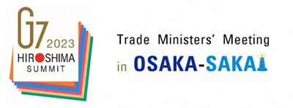

歓迎レセプション 次第

17:35  17:45  18:15  18:20  18:25  18:40  18:45  18:55  19:00 | 開会  ウェルカムスピーチ（永藤英機 協議会会長代行・堺市長）  オープニング動画の上映  主催者挨拶（吉村洋文 協議会会長・大阪府知事）  来賓挨拶（上川陽子 外務大臣、西村康稔 経済産業大臣）  鏡開き・写真撮影  乾杯（松本正義 協議会副会長・関西経済連合会会長）  アトラクション①（北戸川ふとん太鼓会 ふとん太鼓実演）  ご歓談  アトラクション②（石黒浩大阪大学栄誉教授プレゼンテーション）  ご歓談  挨拶（葛村和正 協議会副会長・堺商工会議所会頭）  アトラクション③（武者小路千家大阪官休会堺支部 茶の湯実演）  ご歓談  締め挨拶（鳥井信吾 協議会副会長・大阪商工会議所会頭）  閉会

歓迎レセプション アトラクション

北戸川ふとん太鼓会（堺まつりふとん太鼓保存連合会加盟団体）による実演
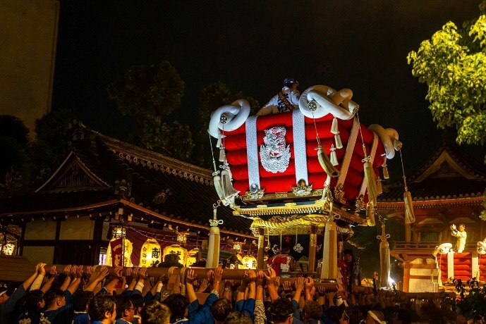
高さ4メートル、総重量約2トン。
朱色の座布団を5段に重ねたような太鼓台が特徴の「ふとん太鼓」の実演を実施。
威勢の良い「ベーラベーラベラショッショイ」の掛け声と太鼓の音が鳴り響く。
豊作や大漁を神様に感謝する堺の秋を彩るお祭り。

石黒浩大阪大学栄誉教授によるプレゼンテーション
2025年大阪・関西万博のテーマ事業プロデューサーを務める石黒教授が、万博に関するプレゼンテーションを実施。
シグネチャーパビリオン「いのちの未来」における展示やアバターの可能性について、アンドロイドアバターを用いた説明を実施。

武者小路千家 大阪官休会 堺支部による茶の湯実演
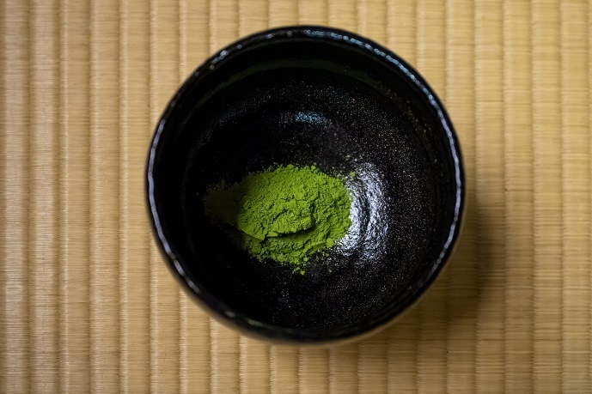
武者小路千家大阪官休会堺支部による茶の湯の実演を、喜多俊之氏の作品「二畳結界」の中で実施。
開宴前や歓談中に、レセプション参加者に対して茶の湯を振る舞った。

オープニング動画の上映
大阪・堺の魅力が詰まったオープニング動画を上映。
公益財団法人大阪観光局公式YouTubeチャンネル「OSAKA INFO」でご覧いただけます。
https://youtu.be/vgHOXCA_mxI

歓迎レセプション 展示・装飾等

四代田辺竹雲斎氏作品 「Connection ‒無限‒」の展示
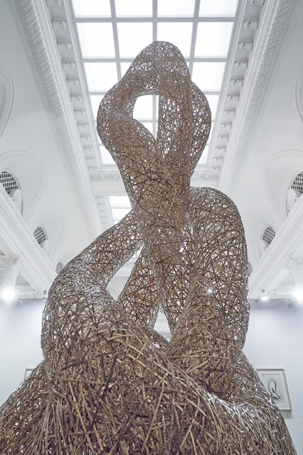
堺市出身の四代田辺竹雲斎氏による竹の大型インスタレーション作品「Connection ‒無限‒」をレセプション会場内に展示。ホワイエにも作品を展示し、参加者に見学いただいた。
初代から120年以上代々堺の地で竹工芸家として活動しており、四代田辺竹雲斎氏は、先人の竹工芸の伝統技法や精神を受け継ぐ一方で、国立ギメ東洋美術館（仏）やメトロポリタン美術館（米）等で竹の大型インスタレーションを発表し、欧米を中心に海外で高い評価を得ている。

Photo by Tadayuki Minamoto

喜多俊之氏作品「二畳結界」の展示
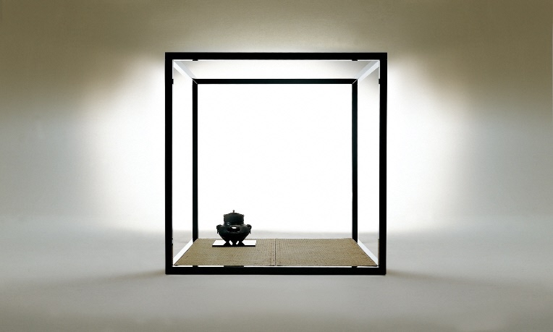
堺市立工業高校（現堺市立堺高校）出身の喜多俊之氏が1987年に発表した作品「二畳結界」をレセプション会場内に展示。二畳結界内では、武者小路千家 大阪官休会 堺支部による茶の湯の実演を行った。
「二畳結界」は、漆を塗った木の柱と畳からなり、すべて自然素材だけを使った1.8m立方の宇宙であり、畳の文化と心の文化のメモリーとして提示されている。

関西と大阪・堺の「祭り」「和」の展示等
レセプション参加者に、「また訪れたい」と思っていただけるよう、日本らしい「和」を感じられる展示を行った。特に、会場内で祭りのアトラクションが行われることを踏まえ、他の祭りに興味を持っていただけるよう各地域の「祭り」や会場内で振る舞われる南大阪の酒蔵の樽を展示した。
また、会場内では、和泉市のコスモス、泉南市のグラジオラスを使った装花を飾るとともに、河内長野市の爪楊枝も設置した。

歓迎レセプション 料理・飲料メニュー
南大阪を中心とした豊富な海の幸・山の幸をふんだんに用いた料理を参加者に提供した。LIVEキッチンでは、堺打刃物を使用し、なにわ黒牛のステーキや泉だこ等の寿司を提供した。
南大阪の酒蔵やワイナリーが製造した、多彩な日本酒やワインを参加者に楽しんでいただいた。特に、日本酒マリアージュコーナーでは、南大阪の6酒造の日本酒に合う料理をおすすめした。

<料理メニュー>
料理名 |  | 地元産品
1 | 大阪産野菜のサラダボール | きゅうり（泉佐野市）、パプリカ（和泉市）、ブロッコリー（泉佐野市）、みずな（岸和田市）
2 | 泉だこのカルパッチョ 梅風味のドレッシング | 泉だこ（大阪湾）、堺オリーブオイル（堺市）
3 | 大阪産梨の河内ワイン煮と生ハム バルサミコドレッシング | 梨（河内長野市）
4 | 近大マグロのタタキと堺唐辛子をきかしたアボカドとトマトモッツァレラ | 堺唐辛子（堺市）、七味（堺市）
5 | てっさと河南のみかんぽんず | みかんポン酢（河南町）、養殖フグ（岬町）
6 | 犬鳴豚のパテテリーヌと大阪産ミニトマトのピクルス | 犬鳴豚（泉佐野市）、ミニトマト（和泉市）
7 | ハモと泉州水なすの大阪産白みその酢味噌かけ | 泉州水なす（岸和田市）、白みそ（大阪市）
8 | 泉州たまねぎとしろな 大阪産玉子のキッシュ | たまねぎ（泉佐野市）、しろな（岸和田市）、さしみ卵（富田林市）
9 | チキンと大阪産しいたけと栗のパロティーヌ | 能勢栗（能勢町）、しいたけ（和泉市）
10 | 小鉢盛り合わせ | 水なす漬け（貝塚市）、豆腐（堺市）、茎わかめ佃煮（阪南市）、菊松こんにゃく（堺市）、しらす（岸和田市）
11 | サンドイッチとカナッペ | ハム夢一喜（貝塚市）、木曜日のサーモン（富田林市）、きゅうり（富田林市）、ミニトマト（和泉市）、さしみ卵（富田林市）
12 | 冷やしきつねうどん | 大阪うどん（松原市）、油揚げ（松原市）、大阪ねぎ（泉南市）
13 | 穴子のちらし寿司 | 焼きあなご（大阪市）、釜焚きしいたけ（能勢町）
14 | 大阪産舌平目のムニエルと有頭えび 生きくらげを添えて | 舌平目（大阪湾）、キクラゲ（泉大津市）
15 | 大阪産チヌのグリル 泉州さかい育ち小松菜のソテー | チヌ（大阪湾）、小松菜（堺市）
16 | オマール海老と赤貝、大阪産春菊のフィルム包み | 春菊（貝塚市）
17 | 大阪産ポークの味噌焼きと泉州キャベツ | 犬鳴豚（泉佐野市）、白みそ（大阪市）、泉州キャベツ（貝塚市）
18 | 仔羊の大阪産エゴマ焼きとラタトゥイユ | エゴマ（富田林市）
19 | 串かつと揚げ物 盛り合わせ | 串かつソース（大阪市）
20 | 河内鴨とまこもたけのステーキ 大阪産ブルーベリーのソース | 河内鴨（松原市）、まこもたけ（千早赤坂村）、ブルーベリー（富田林市）
21 | タンドリーチキンと泉州水ナスのグリル | 泉州水なす（岸和田市）
22 | 大阪ウメビーフの煮込みとローストビーフ | 大阪ウメビーフ（堺市）
23 | 泉州みずなと釜揚げしらすのピザ | みずな（岸和田市）、しらす（岸和田市）
24 | 大阪産のガザミ、ミニトマト、ベーコンを使ったクリームパスタ | ガザミ（大阪湾）、ミニトマト（和泉市）、金剛山麓ベーコン（千早赤阪村）
25 | 茶碗蒸し （小田巻蒸し） | さしみ卵（富田林市）、大阪うどん（松原市）
26 | 大阪産スズキのパイ包み焼き 泉北レモンと大阪産はちみつのソース | スズキ（大阪湾）、泉北レモン（堺市）、はちみつ（熊取町）
27 | 白ごはん（上神谷米 ひのひかり） | お米（堺市）
28 | くるみ餅 けし餅の盛り合わせ | くるみ餅（堺市）、けし餅（堺市）
29 | 能勢栗のモンブラン プチパフェ | 能勢栗（能勢町）、さしみ卵（富田林市）
30 | 大阪産フルーツのタルト3種 （柿、みかん、シャインマスカット） | 柿（和泉市）、みかん（岸和田市）、シャインマスカット（太子町）、さしみ卵（富田林市）
31 | 煎茶のチーズケーキ | 特撰 利休の詩煎茶（高石市）、美人たまご（富田林市）
32 | 大阪産ブルーベリーのクッキーサンド | ブルーベリー（岬町）、美人たまご（富田林市）
33 | 泉北レモンを使ったホワイトガトーショコラ | 泉北レモン（堺市）、美人たまご（富田林市）
34 | ショコラと大阪産スペアミントのガトー | スペアミント（貝塚市）、美人たまご（富田林市）
35 | グラススイーツ 3種 （はちみつプリン、ぶどうジュレとパンナコッタ、梨とほうじ茶ムース） | はちみつ（熊取町）、ぶどう（太子町）、梨（河内長野市）
36 | 小菓子3種 （深蒸し藪北茶のマカロン、スイートポテト、大阪産ブルーベリーのクランブルマフィン） | 深蒸し藪北茶（大阪市）、さつまいも（和泉市）  ブルーベリー（岬町）
37 | フレッシュフルーツ盛り合わせ | 梨（河内長野市）、シャインマスカット（太子町）、みかん（岸和田市）
38 | にぎり寿司 （穴子、泉だこ、近大マグロ) | お米（堺市）、泉だこ（大阪湾）、焼き穴子（大阪市）
39 | 天ぷら （大阪産の魚と野菜） | ブロッコリー（泉佐野市）、泉州水なす（泉佐野市）、パプリカ（和泉市）、チヌ、スズキ（大阪湾）
40 | なにわ黒牛のステーキ | なにわ黒牛（阪南市）

<飲料メニュー>
・地元産品
飲料名 |  | 地元産品
1 | 有限会社利休蔵/酣楽酒 | 堺市
2 | 西條合資会社/天野酒 | 河内長野市
3 | 井坂酒造場/純米大吟醸三輪福 米の華 | 岸和田市
4 | 寺田酒造株式会社/吟醸生酒 篁 | 岸和田市
5 | 浪花酒造/浪花正宗 | 阪南市
6 | 有限会社北庄司酒造/上神谷 純米大吟醸 | 泉佐野市
7 | 有限会社北庄司酒造/荘の郷 | 泉佐野市
8 | 株式会社河内ワイン/金徳葡萄酒 デラウエア白 | 羽曳野市
9 | 株式会社河内ワイン/金徳葡萄酒 マスカットベリーA | 羽曳野市
10 | カタシモワインフード株式会社/キングセルビー 柏原醸造ワイン 白 | 柏原市
11 | カタシモワインフード株式会社/キングセルビー 柏原醸造ワイン 赤 | 柏原市
12 | カタシモワインフード株式会社/キングセルビー 河内醸造ワイン 赤 | 柏原市
13 | カタシモワインフード株式会社/キングセルビー 河内醸造ワイン 白 | 柏原市
14 | カタシモワインフード株式会社/自社畑 宮ノ下 スパークリング デラウェア 白 | 柏原市
15 | 壽酒造/大阪焼酎 國乃長 | 高槻市
16 | チョーヤ梅酒株式会社/The CHOYA FROM THE BARREL 2014 | 羽曳野市
17 | 堺・緑のミュージアム ハーベストの丘/泉北レモンビール | 堺市
18 | 堺・緑のミュージアム ハーベストの丘/すきやさかい ピルスナー | 堺市
19 | 大阪渋谷麦酒/河内乃えーる | 藤井寺市
20 | カタシモワインフード株式会社/カタシモのひやしあめ | 柏原市
21 | カタシモワインフード株式会社/大阪産デラウェアジュース | 柏原市
22 | 瓶ラムネ | 大阪市
23 | 井川さんちのみかんジュース | 貝塚市
24 | JAPANESE PURE KOMBUCHA-祈咲- | 高石市

・焼酎  サントリー/本格焼酎 大隅 麦  サントリー/本格焼酎 大隅 芋  ・ウィスキー  サントリー/山崎12年  サントリー/白州12年  サントリー/響 ブレンダーチョイス  サントリー/山崎シングルモルト  アベラダワー パイパー | ・ビール  サントリー/ザ・プレミアムモルツ  キリン/一番搾り  ・ノンアルコール  サントリー/ノンアルコールビール オールフリー  サントリー/烏龍茶  サントリー/ジンジャーエール  サントリー/ソーダ  コカ・コーラ/コカ・コーラ  三ヶ日みかんジュース

